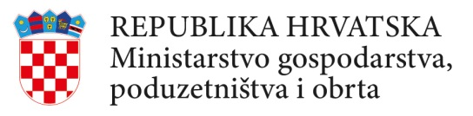

P R I J A V N I C A
Javno predstavljanje Prijedloga zakona o Državnom inspektoratu
10. listopada 2018., Velika dvorana Ministarstva gospodarstva, poduzetništva i obrta
Zagreb, Ulica grada Vukovara 78 (s početkom u 10:00h)

IME I PREZIME

INSTITUCIJA /ORGANIZACIJA

ADRESA

POŠTANSKI BROJ I MJESTO

TELEFON / FAX

MOBITEL

E-MAIL

Molimo da popunjenu prijavnicu dostavite putem elektroničke pošte na adresu:
donatela.leko@mingo.hr
ili putem telefona na broj 01 6106 937

